Муниципальное бюджетное общеобразовательное учреждение средняя общеобразовательная школа №4 города Новошахтинска

Отчет
о результатах проведения
Всероссийских проверочных работ
в 7-х классах по предмету
«Русский язык»
в 2018-2019 учебном году

- Общая информация о муниципальной общеобразовательной организации

Муниципальное образование (город/район) | город Новошахтинск
Наименование МОО | МБОУ СОШ №4
Логин МОО | sch613232

- Количественный состав участников ВПР – 2018-2019 в соотношении с качественным уровнем полученных отметок в ОО
Таблица 1
Наименование оценочной процедуры | Класс | Предмет | Количество обучающихся, принимавших участие в работе | Количество обучающихся, справившихся с работой |  | Количество обучающихся, написавших работу на «4» и «5» баллов |  | Количество обучающихся, написавших работу на неудовлетворительную отметку
 |  |  |  | кол-во | % | кол-во | % | кол-во | %
ВПР | 7«А» | Русский язык | 23 человека | 18 | 78% | 6 | 26% | 5 | 22%
ВПР | 7«Б» | Русский язык | 21 человек | 12 | 57% | 2 | 10% | 9 | 43%

3. Распределение первичных баллов участников ВПР – 2018-2019.

На рисунке 1 показано распределение первичных баллов ВПР по русскому языку в 7-х классах. Проверка работ учащихся осуществлялась учителями МБОУ СОШ №4.

МБОУ СОШ №4(44 уч.)
Всероссийские проверочные работы 2019 (7 класс)
Дата: 09.04.2019
Предмет: Русский язык
Распределение первичных баллов
Максимальный первичный балл: 47
Общая гистограмма первичных баллов
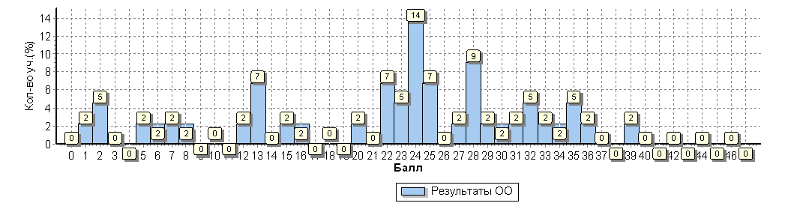
Распределение первичных баллов по вариантам
Вариант | 1 | 2 | 5 | 6 | 7 | 8 | 12 | 13 | 15 | 16 | 20 | 22 | 23 | 24 | 25 | 27 | 28 |  | 29 | 30 | 31 | 32 | 33 | 34 | 35 | 36 | 39 | Кол-во уч.
11 |  | 2 | 1 |  | 1 | 1 |  | 1 | 1 |  |  | 2 |  | 3 | 2 | 1 | 2 |  | 1 |  | 1 | 1 | 1 | 1 | 1 | 1 |  | 24
12 | 1 |  |  | 1 |  |  | 1 | 2 |  | 1 | 1 | 1 | 2 | 3 | 1 |  | 2 |  |  | 1 |  | 1 |  |  | 1 |  | 1 | 20
Комплект | 1 | 2 | 1 | 1 | 1 | 1 | 1 | 3 | 1 | 1 | 1 | 3 | 2 | 6 | 3 | 1 | 4 |  | 1 | 1 | 1 | 2 | 1 | 1 | 2 | 1 | 1 | 44

Выводы:
1. Исходя из гистограммы (рис.1) по русскому языку в 7-х классах, можно предположить, что распределение первичных баллов соответствует нормальному.
2. Явные «пики» на границе перехода от одной отметки к другой не наблюдаются.
3. Распределение первичных баллов по русскому языку в 7-х классах в целом соответствует нормальному. Это свидетельствует об объективности проверки работ учащихся.

МБОУ СОШ №4(44 уч.)
Всероссийские проверочные работы 2019 (7 класс)
Дата: 09.04.2019
Предмет: Русский язык
Достижение планируемых результатов
№ | Блоки ПООП |  | Макс  балл |  | По ОО |  | Средний % выполнения |  | 1
 | выпускник научится / | получит возможность научиться
 | или проверяемые требования (умения) в соответствии с ФГОС |  |  |  |  |  | По региону | По России
 |  |  |  |  | 44 уч. |  | 35171 уч. | 814819 уч.
1К1 | Соблюдать изученные орфографические и пунктуационные правила при списывании осложненного пропусками орфограмм и пунктограмм текста  Соблюдать основные языковые нормы в устной и письменной речи; опираться на фонетический, морфемный, словообразовательный и морфологический анализ в практике правописания |  | 4 |  | 35 |  | 60 | 57
1К2 | Соблюдать изученные орфографические и пунктуационные правила при списывании осложненного пропусками орфограмм и пунктограмм текста  Соблюдать основные языковые нормы в устной и письменной речи; опираться на фонетический, морфемный, словообразовательный и морфологический анализ в практике правописания |  | 3 |  | 6 |  | 34 | 34
1К3 | Соблюдать изученные орфографические и пунктуационные правила при списывании осложненного пропусками орфограмм и пунктограмм текста  Соблюдать основные языковые нормы в устной и письменной речи; опираться на фонетический, морфемный, словообразовательный и морфологический анализ в практике правописания |  | 2 |  | 80 |  | 92 | 92
2К1 | Проводить морфемный и словообразовательный анализы слов;  проводить морфологический анализ слова;  проводить синтаксический анализ предложения |  | 3 |  | 70 |  | 85 | 80
2К2 | Проводить морфемный и словообразовательный анализы слов;  проводить морфологический анализ слова;  проводить синтаксический анализ предложения |  | 3 |  | 53 |  | 64 | 57
2К3 | Проводить морфемный и словообразовательный анализы слов;  проводить морфологический анализ слова;  проводить синтаксический анализ предложения |  | 3 |  | 39 |  | 46 | 43
2К4 | Проводить морфемный и словообразовательный анализы слов;  проводить морфологический анализ слова;  проводить синтаксический анализ предложения |  | 3 |  | 41 |  | 62 | 58
3(1) | Распознавать производные предлоги в заданных предложениях, отличать их от омонимичных частей речи, правильно писать производные предлоги |  | 1 |  | 43 |  | 62 | 57
3(2) | Распознавать производные предлоги в заданных предложениях, отличать их от омонимичных частей речи, правильно писать производные предлоги |  | 1 |  | 55 |  | 62 | 54
4(1) | Распознавать производные союзы в заданных предложениях, отличать их от омонимичных частей речи, правильно писать производные союзы |  | 1 |  | 64 |  | 66 | 62
4(2) | Распознавать производные союзы в заданных предложениях, отличать их от омонимичных частей речи, правильно писать производные союзы |  | 1 |  | 64 |  | 68 | 64
5 | Владеть орфоэпическими нормами русского литературного языка  Проводить орфоэпический анализ слова; определять место ударного слога |  | 2 |  | 65 |  | 73 | 71
6 | Распознавать случаи нарушения грамматических норм русского литературного языка в заданных предложениях и исправлять эти нарушения  Соблюдать основные языковые нормы в устной и письменной речи |  | 2 |  | 35 |  | 53 | 48
7(1) | Опознавать предложения с причастным оборотом, деепричастным оборотом; находить границы причастных и деепричастных оборотов в предложении; соблюдать изученные пунктуационные нормы в процессе письма; обосновывать выбор предложения и знака препинания в нем, в том числе с помощью графической схемы |  | 1 |  | 57 |  | 73 | 67
7(2) | Анализировать различные виды словосочетаний и предложений с точки зрения их структурно-смысловой организации и функциональных особенностей; опознавать предложения осложненной структуры; соблюдать основные языковые нормы в письменной речи; опираться на грамматико-интонационный анализ при объяснении расстановки знаков препинания в предложении |  | 1 |  | 36 |  | 52 | 48
8(1) | Опознавать предложения с деепричастным оборотом и обращением; находить границы деепричастного оборота и обращения в предложении; соблюдать изученные пунктуационные нормы в процессе письма; обосновывать выбор предложения и знаков препинания в нем, в том числе с помощью графической схемы |  | 2 |  | 55 |  | 70 | 71

Анализ проверенных работ свидетельствует о том, что лингвистическая и коммуникативная компетенции у учащихся развиты на достаточном уровне.
Предметные, метапредметные универсальные учебные действия развиты в достаточной степени: учащиеся владеют первоначальными представлениями о нормах русского языка, умеют применять правила при написании текста, самостоятельно составляют предложения и интерпретируют текст.
5. Сравнение статистических показателей общероссийских, региональных, муниципальных и школьных результатов ВПР по предмету «Русский язык».

МБОУ СОШ №4(44 уч.)
Всероссийские проверочные работы 2019 (7 класс)
Дата: |  |  |  | 09.04.2019
Предмет: |  |  |  | Русский язык
Статистика по отметкам
Максимальный первичный балл: 47
ОО |  |  |  |  |  |  |  |  |  |  | Кол-во уч. | Распределение групп баллов в %
 |  |  |  |  |  |  |  |  |  |  |  | 2 | 3 | 4 | 5
Вся выборка |  |  |  |  |  |  |  |  |  |  | 814819 | 19.4 | 44.3 | 30.9 | 5.4
 | Ростовская обл. |  |  |  |  |  |  |  |  |  | 35171 | 13.5 | 45.8 | 34 | 6.6
 |  | город Новошахтинск |  |  |  |  |  |  |  |  | 692 | 17.6 | 51.2 | 27.2 | 4
 |  |  | (sch613232) МБОУ СОШ №4 |  |  |  |  |  |  |  | 44 | 31.8 | 50 | 18.2 | 0
Общая гистограмма отметок
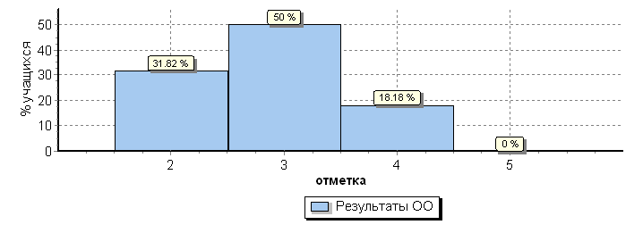
Распределение отметок по вариантам
 |  |  |  |  | Отметка
Вариант |  |  |  |  | 2 | 3 | 4 | Кол-во уч.
11 |  |  |  |  | 7 | 12 | 5 | 24
12 |  |  |  |  | 7 | 10 | 3 | 20
Комплект |  |  |  |  | 14 | 22 | 8 | 44

На основании статистических данных отметок за ВПР по русскому языку в 7-х классах можно сделать вывод о том, что большинство учащихся успешно справились с предложенными заданиями. Тем не менее, есть учащиеся, получившие отметку «неудовлетворительно». Наличие данной отметки свидетельствует о том, что при подготовке учащихся к написанию ВПР нужно учитывать индивидуальные возможности учащихся и осуществлять дифференцированных подход в учении.

6. Выполнение учащимися заданий ВПР в разрезе аналитических данных области и муниципалитета.

МБОУ СОШ №4(44 уч.)
Всероссийские проверочные работы 2019 (7 класс)
Дата: 09.04.2019
Предмет: Русский язык
Выполнение заданий
(в % от числа участников)
Максимальный первичный балл: 47
ОО |  |  |  | Кол-во уч. |  | 1К1 |  | 1К2 | 1К3 | 2К1 | 2К2 | 2К3 | 2К4 | 3(1) | 3(2) | 4(1) | 4(2) | 5 | 6 | 7(1) | 7(2) | 8(1) | 8(2) |  | 9 | 10 | 11(1) | 11(2) |  |  | 12 | 13(1) | 13(2) | 14
 |  |  |  |  | Макс  балл | 4 |  | 3 | 2 | 3 | 3 | 3 | 3 | 1 | 1 | 1 | 1 | 2 | 2 | 1 | 1 | 2 | 1 |  | 2 | 1 | 2 | 3 |  |  | 1 | 1 | 1 | 2
Вся выборка |  |  |  | 814819 |  | 57 |  | 34 | 92 | 80 | 57 | 43 | 58 | 57 | 54 | 62 | 64 | 71 | 48 | 67 | 48 | 71 | 50 |  | 53 | 52 | 58 | 40 |  |  | 79 | 51 | 39 | 66
 | Ростовская обл. |  |  | 35171 |  | 60 |  | 34 | 92 | 85 | 64 | 46 | 62 | 62 | 62 | 66 | 68 | 73 | 53 | 73 | 52 | 70 | 51 |  | 54 | 60 | 61 | 37 |  |  | 85 | 47 | 36 | 70
 |  | город Новошахтинск |  | 692 |  | 53 |  | 31 | 92 | 80 | 61 | 42 | 56 | 62 | 56 | 64 | 57 | 66 | 49 | 64 | 44 | 64 | 44 |  | 57 | 56 | 59 | 38 |  |  | 83 | 46 | 34 | 64
 |  |  | МБОУ СОШ №4 | 44 |  | 35 |  | 6 | 80 | 70 | 53 | 39 | 41 | 43 | 55 | 64 | 64 | 65 | 35 | 57 | 36 | 55 | 39 |  | 30 | 50 | 55 | 33 |  |  | 86 | 50 | 36 | 61

Исходя из таблицы, учащиеся 7-х классов МБОУ СОШ №4 по предмету «Русский язык», в целом, справились с заданиями ВПР. Процентное соотношение набранных баллов приближено к результатам Ростовской области и муниципалитета. Показатель заданий, рассчитанных на работу с текстом, ниже области и муниципалитета.
7. Общие выводы и рекомендации:
1. Согласно статистическим данным проверки Всероссийских проверочных работ учащихся 7-х классов по предмету «Русский язык» выявлено, что в целом учащиеся справились с предложенными заданиями, но показали низкий качественный уровень знаний.
2. Отметки, полученные в ходе проверки ВПР по предмету «Русский язык» в основном соответствуют четвертным отметкам учащихся.
3. Качественный уровень отметок свидетельствует о недостаточном уровне освоения программного материала по предмету.
4. С учащимися, получившими отметку «неудовлетворительно», проведены индивидуальные консультативные занятия, проведена работа над допущенными ошибками в ходе написания ВПР.
5. Продолжить работу, направленную на формирование лингвистической, правописной и коммуникативной компетенций учащихся.

